中国共产党兴国县委员会组织部
2023年单位预算编制说明

目 录

第一部分 中国共产党兴国县委员会组织部概况
一、单位主要职责
二、单位基本情况
第二部分 中国共产党兴国县委员会组织部预算情况说明
一、2023年预算收支情况说明
二、2023年“三公”经费预算情况说明
第三部分 中国共产党兴国县委员会组织部预算表
一、《收支预算总表》
二、《部门收入总表》
三、《部门支出总表》
四、《财政拨款收支总表》
五、《一般公共预算支出表》
六、《一般公共预算基本支出表》
七、《一般公共预算“三公”经费支出表》
八、《政府性基金预算支出表》
九、《国有资本经营预算支出表》
十、《项目支出绩效目标表》
第四部分 名词解释

第一部分 中国共产党兴国县委员会组织部单位概况
一、单位主要职责
单位主要职责：中国共产党兴国县委员会组织部是县委主管组织、干部、人才工作、有关老干部工作部署的部门，主要职责是：贯彻落实新时代党的组织路线，根据党的路线、方针、政策和省委、市委、县委的安排部署，研究制定全县组织工作、干部工作、人才工作的政策和规划，提出具体措施并组织实施。负责组织、指导全县党建工作。负责全县干部工作的综合管理，对县委管理的领导班子和领导干部进行考察考核，提出调整配备的意见和建议；主管全县干部教育工作，制定全县干部教育工作规划，组织县委管理干部培训；负责全县机关公务员的综合管理；负责贯彻落实上级干部监督工作的政策规定。负责全县人才队伍建设的宏观管理，牵头做好人才的选拔、引进、培养、管理和服务工作。开展全县党的组织建设的理论研究和调查研究；研究制定加强党的组织建设的措施，并进行宏观指导、督促检查；负责全县党员的管理、教育和发展工作；负责组织干部队伍建设；负责全县党员电化教育和远程教育工作；负责全县老干部工作及关心下一代工作的宏观指导。
2023年主要工作任务：一是做好学习宣传贯彻党的二十大精神各项工作。二是持续推进党建质量过硬行动。三是持续加强基层干部队伍建设。四是持续开展人才引进培育工作。
二、单位基本情况
2023年中国共产党兴国县委员会组织部共设处室11个，包括：办公室、干部综合室、干部教育监督室、公务员管理室、人才工作室、组织一室、组织二室、机关党建工作室、党员电化教育室、信息调研室、老干部工作室。
编制人数小计48人,其中：行政编制人数26人,参照公务员管理的事业编制人数0人,全部补助事业编制人数22人,自收自支编制人数0人。实有人数小计36人,其中：在职人数小计33人,行政在职人数20人,参照公务员管理的事业单位在职人数0人,全部补助事业在职人数13人。离休人数小计0人,退休人数小计11人,退职人员0人,遗属人数3人。

第二部分 中共兴国县委员会组织部单位预算情况说明
一、2023年预算收支情况说明
（一）收入预算情况
2023年本单位收入预算总额为2276.61万元，较上年预算安排的减少452.04万元，原因为：农村党员创业贷款政府贴息资金等项目的减少。
其中：财政拨款结余结转0万元，较上年减少211.83万元；财政拨款收入2176.61万元,较上年预算安排减少148.4万元;上级补助收入 00万元,较上年预算安排减少9万元；其他收入100万元，较上年预算安排减少82.81万元。
（二）支出预算情况
2023年本单位支出预算总额2276.61万元，较上年预算安排减少452.04万元，减16.57%。增减变化主要原因是：农村党员创业贷款政府贴息资金等项目的减少。具体为：
按支出项目类别及经济分类科目划分：基本支出 461.96万元，较上年预算安排增94.63元，其中：工资福利支出417.4万元，商品和服务支出42.29万元，对个人和家庭的补助 2.27万元，资本性支出0万元。项目支出1814.65万元，较上年预算安排减546.67万元，其中：工资福利支出0万元，商品和服务支出0万元，对个人和家庭的补助0万元，资本性支出1714.65万元，其他相关支出100万元。
按支出功能分类科目划分按支出功能分类科目划分：一般公共服务支出2056.56万元,较上年预算安排减少525.31万元;社会保障和就业支出46.72万元,较上年预算安排减少8.02万元;卫生健康支出34.36万元,较上年预算安排增加6.89万元;住房保障支出38.97万元,较上年预算安排增加1.9万元；农林水支出0万元，较上年预算安排减27.5万元；其他支出100万元,较上年预算安排增加100万元。
（三）财政拨款支出情况
2023年本单位财政拨款（补助）支出预算2176.61万元，占本年支出预算额的95.61%，较上年预算安排增148.40万元，增7.32%。增减变化主要原因是：县委综合考核工作经费等项目的增加。具体为：
按支出项目类别及经济分类科目划分：基本支出 461.95万元，较上年预算安排增121.98元，其中：工资福利支出417.39万元，商品和服务支出42.29万元，对个人和家庭的补助 2.27万元，资本性支出0万元。项目支出1714.66万元，较上年预算安排增26.42万元，其中：工资福利支出0万元，商品和服务支出0万元，对个人和家庭的补助0万元，资本性支出1714.66万元，其他相关支出0万元。
按支出功能分类科目划分：一般公共服务支出支出2056.57万元,较上年预算安排增加125.39万元;社会保障和就业支出46.72万元,较上年预算安排增加14.22万元;卫生健康支出34.36万元,较上年预算安排增加6.89万元;住房保障支出38.96万元,较上年预算安排增加1.9万元;其他支出0万元,较上年预算安排增加（减少）0万元。
（四）政府性基金情况
2023年无政府性基金预算拨款安排的支出。
（五）机关运行经费等重要事项的说明
2023年本单位机关运行费预算42.29万元，比2022年(上一年度）预算增加14.47万元，增长53.5％，主要原因是：人员的增加，县委综合考核工作办公费的增加。
按照《地方预决算公开操作规程》明确的口径，机关运行费指各部门的公用经费，包括办公及印刷费、邮电费、差旅费、会议费、福利费、日常维修费、专用材料及一般设备购置费、办公用房水电费、办公用房取暖费、办公用房物业管理费、公务用车运行维护费以及其他费用。
（六）政府采购情况
2023年本单位所属各单位政府采购总额30万元，其中：政府采购货物预算30万元、政府采购工程预算0万元、政府采购服务预算0万元。
（七）国有资产占有使用情况
截至2023年12月31日单位共有车辆0辆，其中：一般公务用车0辆、执法执勤用车0辆。
2023年单位预算安排购置车辆0辆，安排购置单位价值200万元以上大型设备具体为：无。
- 绩效目标设置情况
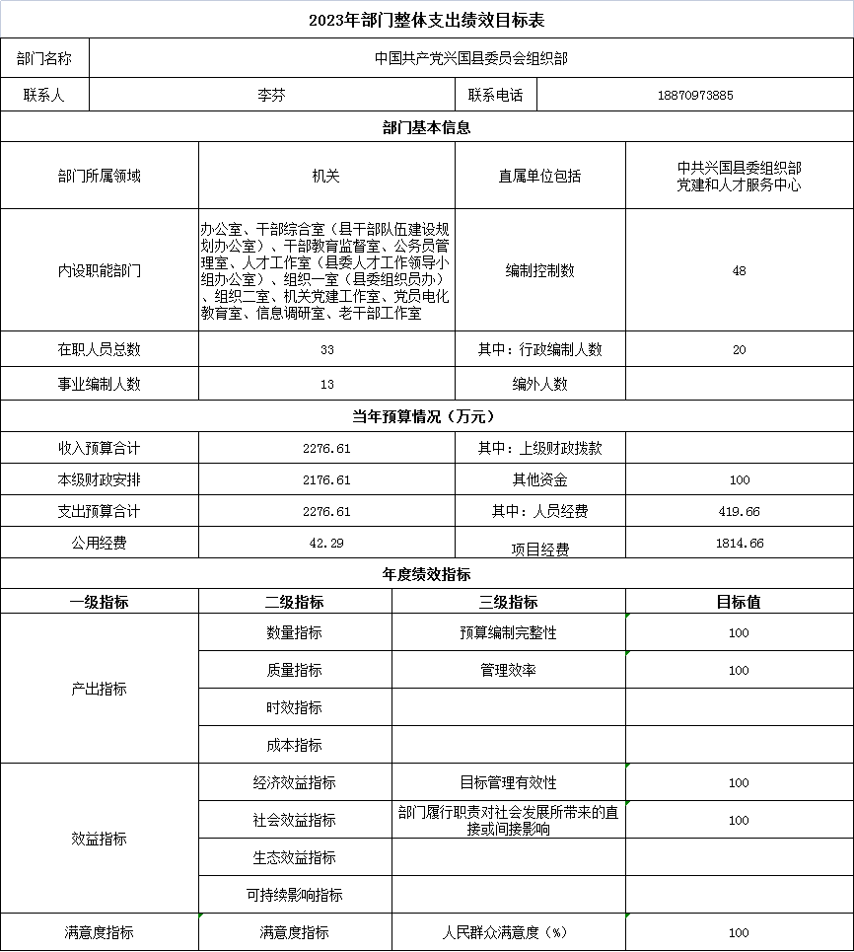
2023年实行绩效目标管理的项目38个，涉及资金2255.41万元：
项目支出绩效目标申报表
（2023年度）
项目名称 | 人才新政兜底保障专项资金
主管部门及代码 | 136001 |  | 实施单位 | 中共兴国县委组织部
项目属性 |  |  | 项目期 | 一年
项目资金  （万元） | 年度资金总额： |  | 500
项目资金  （万元） | 其中：财政拨款 |  | 500
项目资金  （万元） | 其他资金 |  | 0
总体目标 | 目标1：开展各领域各层次人才的引进和培养；目标2：激励支持各类人才创新创业；目标3：分层分类给予各类人才优惠待遇；目标4：实施人才扶贫、人才回引、人才振兴工程；目标5：设立“兴国引才伯乐奖”；  目标6：推进工程（技术）研究中心、企业技术中心等各类人才发展平台建设；目标7：开展人才关爱温暖工程  目标8：邀请在外兴国籍专家人才返乡开展“乡贤讲堂”；目标9：开展人才工作者学习交流和培训活动。
绩效指标 | 一级  指标 | 二级指标 | 三级指标 | 指标值 | 备注
绩效指标 | 产出指标 | 数量指标 | 指标1：开展各领域各层次人才的引进和培养 | 95%
绩效指标 | 产出指标 | 数量指标 | 指标2：推进工程（技术）研究中心、企业技术中心等各类人才发展平台建设 | 95%
绩效指标 | 产出指标 | 数量指标 | 指标3：邀请在外兴国籍专家人才返乡开展“乡贤讲堂” | 100%
绩效指标 | 产出指标 | 质量指标 | 指标1：激励支持各类人才创新创业 | 90%
绩效指标 | 产出指标 | 质量指标 | 指标2：实施人才扶贫、人才回引、人才振兴工程 | 90%
绩效指标 | 产出指标 | 质量指标 | 指标3：开展人才关爱温暖 | 90%
绩效指标 | 产出指标 | 时效指标 | 指标1：分层分类给予各类人才优惠待遇 | 90%
绩效指标 | 产出指标 | 时效指标 | 指标2：开展人才工作者学习交流和培训 | 95%
绩效指标 | 产出指标 | 时效指标 | 指标3：设立“兴国引才伯乐奖” | 100%
绩效指标 | 产出指标 | 成本指标 | 指标1：
绩效指标 | 产出指标 | 成本指标 | 指标2：
绩效指标 | 产出指标 | 成本指标 | ……
绩效指标 | 效益指标 | 经济效益  指标 | 指标1：推动经济创新发展 | 95%
绩效指标 | 效益指标 | 经济效益  指标 | 指标2：实现经济体制和经济增长 | 95%
绩效指标 | 效益指标 | 经济效益  指标 | ……
绩效指标 | 效益指标 | 社会效益  指标 | 指标1：激发社会创新活力 | 98%
绩效指标 | 效益指标 | 社会效益  指标 | 指标2：营造浓厚人才氛围 | 98%
绩效指标 | 效益指标 | 社会效益  指标 | 指标3：推动乡村振兴
绩效指标 | 效益指标 | 生态效益  指标 | 指标1：
绩效指标 | 效益指标 | 生态效益  指标 | 指标2：
绩效指标 | 效益指标 | 生态效益  指标 | ……
绩效指标 | 效益指标 | 可持续影响  指标 | 指标1：企业持续、稳定、健康的发展 | 95%
绩效指标 | 效益指标 | 可持续影响  指标 | 指标2：
绩效指标 | 效益指标 | 可持续影响  指标 | ……
绩效指标 | 满意度指标 | 服务对象  满意度指标 | 指标1：人才满意度提升 | 95%
绩效指标 | 满意度指标 | 服务对象  满意度指标 | 指标2：群众满意度提升 | 95%
项目支出绩效目标申报表
（2023年度）
项目名称 | 党小组长补助资金（县级配套）
主管部门及代码 | 136001 |  | 实施单位 | 中共兴国县委组织部
项目属性 |  |  | 项目期 | 一年
项目资金  （万元） | 年度资金总额： |  | 168
项目资金  （万元） | 其中：财政拨款 |  | 168
项目资金  （万元） | 其他资金 |  | 0
总体目标 | 目标1：按照党支部要求，组织党员学习；  目标2：严格党的组织生活，定期召开好党小组会；  目标3：了解党员的情况，并向党支部反映党员的意见、建议和要求。
绩效指标 | 一级  指标 | 二级指标 | 三级指标 | 指标值 | 备注
绩效指标 | 产出指标 | 数量指标 | 指标1：组织党员学习 | 100%
绩效指标 | 产出指标 | 数量指标 | 指标2：反映村民意见建议 | 100%
绩效指标 | 产出指标 | 数量指标 | 指标3：负责组织召开会议 | 100%
绩效指标 | 产出指标 | 质量指标 | 指标1：组织党员做好群众工作 | 100%
绩效指标 | 产出指标 | 质量指标 | 指标2：培育入党积极分子 | 100%
绩效指标 | 产出指标 | 质量指标 | ……
绩效指标 | 产出指标 | 时效指标 | 指标1：按时收缴党费 | 100%
绩效指标 | 产出指标 | 时效指标 | 指标2：
绩效指标 | 产出指标 | 时效指标 | ……
绩效指标 | 产出指标 | 成本指标 | 指标1：
绩效指标 | 产出指标 | 成本指标 | 指标2：
绩效指标 | 产出指标 | 成本指标 | ……
绩效指标 | 效益指标 | 经济效益  指标 | 指标1：
绩效指标 | 效益指标 | 经济效益  指标 | 指标2：
绩效指标 | 效益指标 | 经济效益  指标 | ……
绩效指标 | 效益指标 | 社会效益  指标 | 指标1：让党的决策得到贯彻落实 | 98%
绩效指标 | 效益指标 | 社会效益  指标 | 指标2：让党的执政基础更牢 | 98%
绩效指标 | 效益指标 | 社会效益  指标 | ……
绩效指标 | 效益指标 | 生态效益  指标 | 指标1：
绩效指标 | 效益指标 | 生态效益  指标 | 指标2：
绩效指标 | 效益指标 | 生态效益  指标 | ……
绩效指标 | 效益指标 | 可持续影响  指标 | 指标1：
绩效指标 | 效益指标 | 可持续影响  指标 | 指标2：
绩效指标 | 效益指标 | 可持续影响  指标 | ……
绩效指标 | 满意度指标 | 服务对象  满意度指标 | 指标1：让党员发挥示范作用 | 98%
绩效指标 | 满意度指标 | 服务对象  满意度指标 | 指标2：让群众对党员更认可 | 98%

项目支出绩效目标申报表
（2023年度）
项目名称 | 50周年党龄以上农民党员生活补助县配套
主管部门及代码 | 136001 |  | 实施单位 | 中共兴国县委组织部
项目属性 |  |  | 项目期 | 一年
项目资金  （万元） | 年度资金总额： |  | 150
项目资金  （万元） | 其中：财政拨款 |  | 150
项目资金  （万元） | 其他资金 |  | 0
总体目标 | 目标1：加强对老党员的关怀帮扶，帮助老党员解决实际困难；  目标2：足额、及时；（50元/月*12月*2000人）
绩效指标 | 一级  指标 | 二级指标 | 三级指标 | 指标值 | 备注
绩效指标 | 产出指标 | 数量指标 | 指标1：加强对老党员的关怀帮扶，帮助老党员解决实际困难 | 100%
绩效指标 | 产出指标 | 数量指标 | 指标2：50元/月*12月*2000人 | 100%
绩效指标 | 产出指标 | 质量指标 | 指标1：继承和弘扬老一辈共产党员的优良作风 | 100%
绩效指标 | 产出指标 | 质量指标 | 指标2：关爱和照顾老党员 | 100%
绩效指标 | 产出指标 | 质量指标 | ……
绩效指标 | 产出指标 | 时效指标 | 指标1：足额、及时发放 | 100%
绩效指标 | 产出指标 | 时效指标 | 指标2：
绩效指标 | 产出指标 | 时效指标 | ……
绩效指标 | 产出指标 | 成本指标 | 指标1：
绩效指标 | 产出指标 | 成本指标 | 指标2：
绩效指标 | 产出指标 | 成本指标 | ……
绩效指标 | 效益指标 | 经济效益  指标 | 指标1：
绩效指标 | 效益指标 | 经济效益  指标 | 指标2：
绩效指标 | 效益指标 | 经济效益  指标 | ……
绩效指标 | 效益指标 | 社会效益  指标 | 指标1：让党的决策得到贯彻落实 | 98%
绩效指标 | 效益指标 | 社会效益  指标 | 指标2：传递党的温暖，进一步增强老党员的荣誉感 | 98%
绩效指标 | 效益指标 | 社会效益  指标 | ……
绩效指标 | 效益指标 | 生态效益  指标 | 指标1：
绩效指标 | 效益指标 | 生态效益  指标 | 指标2：
绩效指标 | 效益指标 | 生态效益  指标 | ……
绩效指标 | 效益指标 | 可持续影响  指标 | 指标1：
绩效指标 | 效益指标 | 可持续影响  指标 | 指标2：
绩效指标 | 效益指标 | 可持续影响  指标 | ……
绩效指标 | 满意度指标 | 服务对象  满意度指标 | 指标1：让党员对党更加认可 | 98%
项目支出绩效目标申报表
（2023年度）
项目名称 | 基层服务型党组织建设经费
主管部门及代码 | 136001 |  | 实施单位 | 中共兴国县委组织部
项目属性 |  |  | 项目期 | 一年
项目资金  （万元） | 年度资金总额： |  | 170
项目资金  （万元） | 其中：财政拨款 |  | 170
项目资金  （万元） | 其他资金 |  | 0
总体目标 | 目标1：全县农村党员活动（15110人*50元/人）  目标2：村级组织活动场所维修改造（15个省级项目村）  目标3：远程教育终端接收站点维护、县级平台托管；摄影摄像设备购置以及远程办日常工作开支。  目标4：党组织建设办公经费
绩效指标 | 一级  指标 | 二级指标 | 三级指标 | 指标值 | 备注
绩效指标 | 产出指标 | 数量指标 | 指标1：全县农村党员活动、党组织建设办公经费。 | 100%
绩效指标 | 产出指标 | 数量指标 | 指标2：村级组织活动场所维修改造。 | 100%
绩效指标 | 产出指标 | 数量指标 | 指标3：远程教育终端接收站点维护、县级平台托管；摄影摄像设备购置以及远程办日常工作开支。 | 100%
绩效指标 | 产出指标 | 质量指标 | 指标1：强化基层党组织的服务功能 | 100%
绩效指标 | 产出指标 | 质量指标 | 指标2：提升基层党员干部服务能力 | 100%
绩效指标 | 产出指标 | 时效指标 | 指标1：推动发展、服务群众、凝聚人心、促进和谐 | 100%
绩效指标 | 产出指标 | 时效指标 | 指标2：扎实有效 | 100%
绩效指标 | 产出指标 | 成本指标 | 指标1：
绩效指标 | 产出指标 | 成本指标 | 指标2：
绩效指标 | 效益指标 | 经济效益  指标 | 指标1：
绩效指标 | 效益指标 | 经济效益  指标 | 指标2：
绩效指标 | 效益指标 | 社会效益  指标 | 指标1：让党的决策得到贯彻落实 | 98%
绩效指标 | 效益指标 | 社会效益  指标 | 指标2：让党的执政基础更牢 | 98%
绩效指标 | 效益指标 | 社会效益  指标 | 指标3：夯实党的执政基础和群众基础 | 98%
绩效指标 | 效益指标 | 生态效益  指标 | 指标1：
绩效指标 | 效益指标 | 生态效益  指标 | 指标2：
绩效指标 | 效益指标 | 可持续影响  指标 | 指标1：
绩效指标 | 效益指标 | 可持续影响  指标 | 指标2：
绩效指标 | 满意度指标 | 服务对象  满意度指标 | 指标1：党的工作获得广泛、可靠、牢固的群众基础 | 98%
绩效指标 | 满意度指标 | 服务对象  满意度指标 | 指标2：基层党员群众满意度进一步提升 | 98%
绩效指标 | 满意度指标 | 服务对象  满意度指标 | ……

（九）国有资本经营情况
无使用国有资本经营预算拨款安排的支出。
二、2023年“三公”经费预算情况说明
2023年中共兴国县委组织部“三公”经费一般公共预算安排20万元。其中：
因公出国（境）费0万元，比上年无增（减）。
公务接待费20万元，比上年无增（减），主要原因是：严格贯彻落实中央八项规定精神，未增加公务接待费支出。
公务用车运行维护费0万元，比上年无增（减）。
公务用车购置费0万元，比上年无增（减）。

第三部分 兴国县委组织部2023年预算表

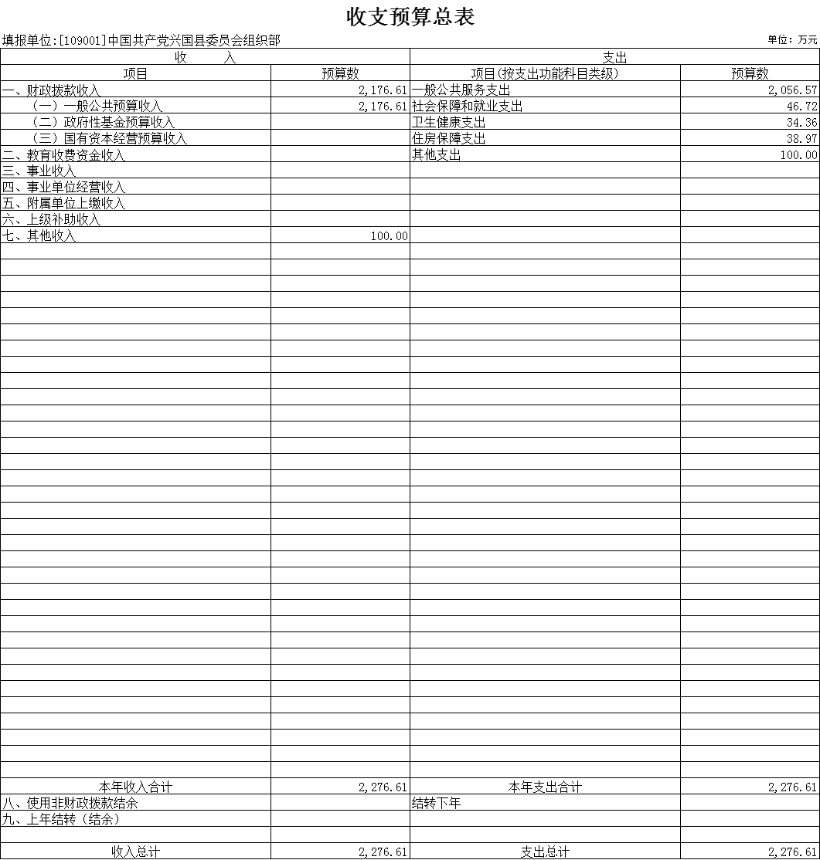

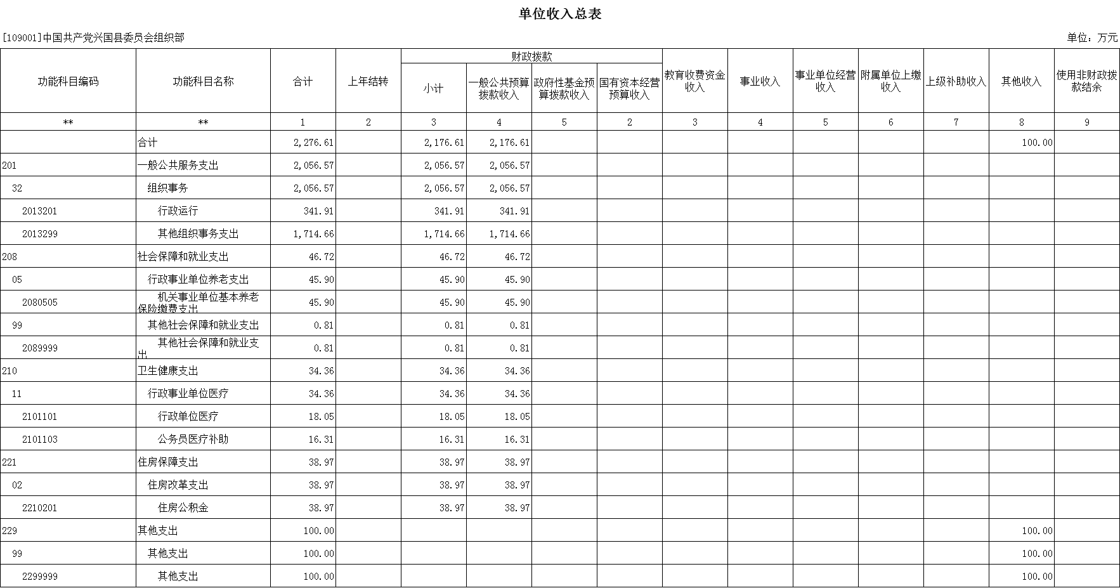

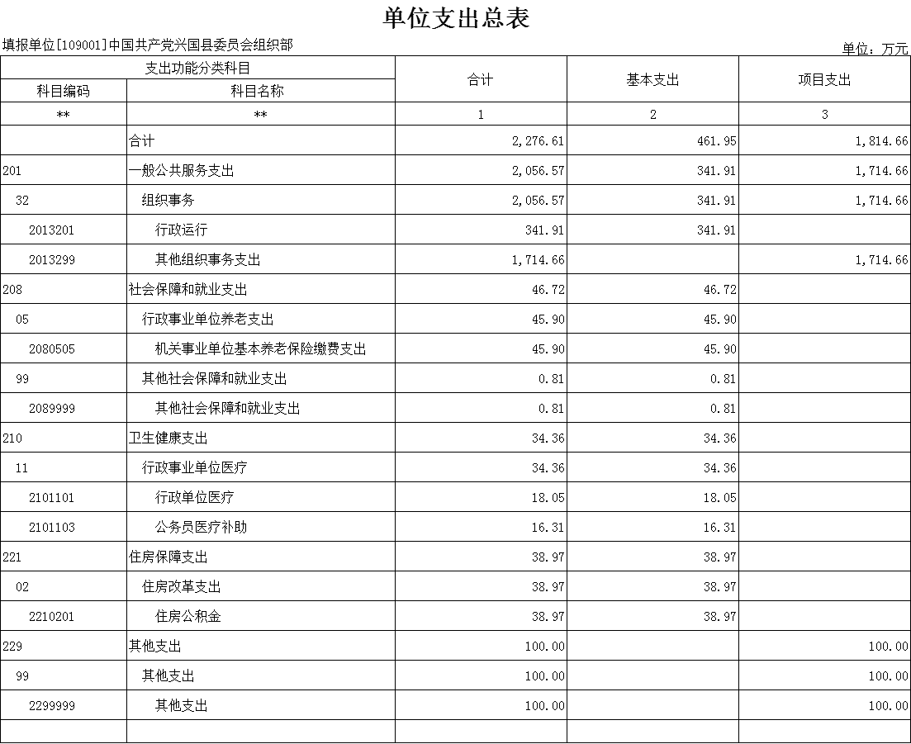

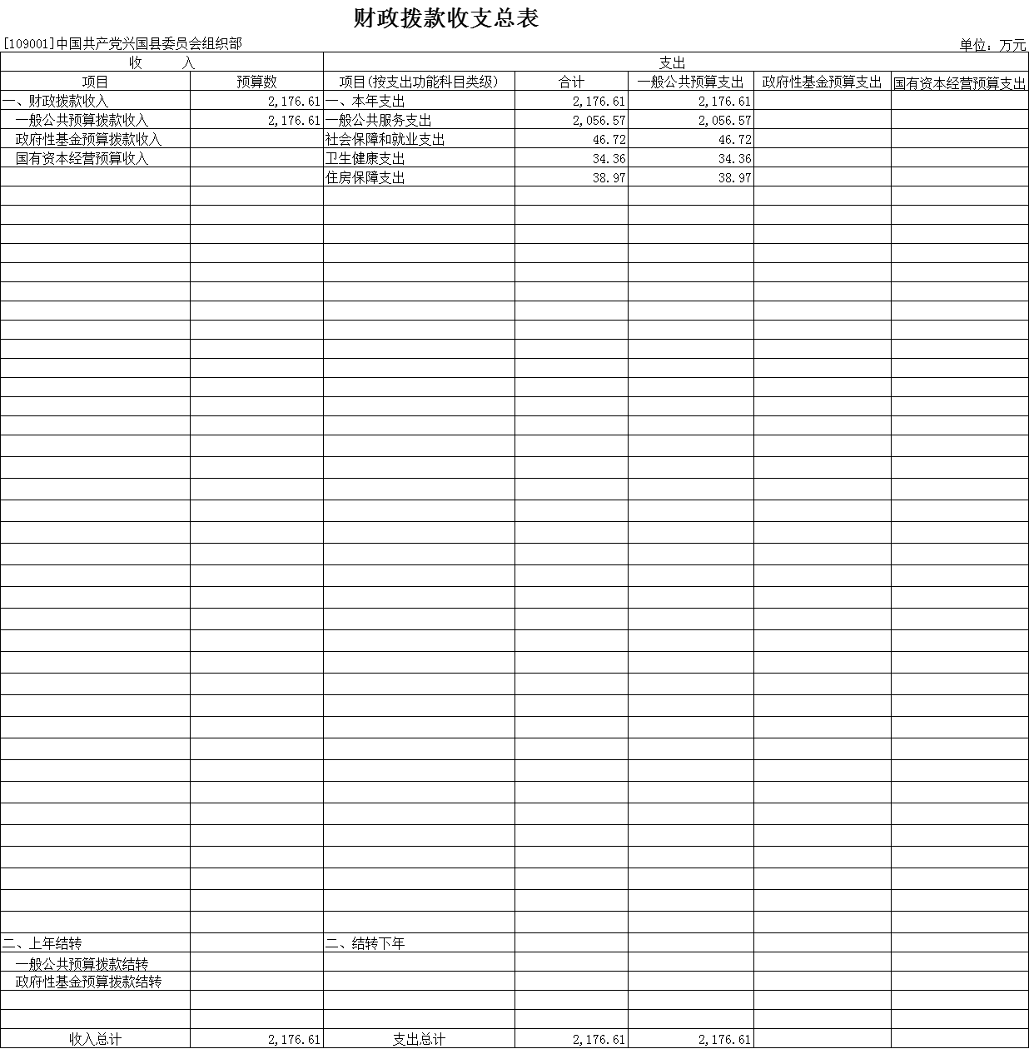

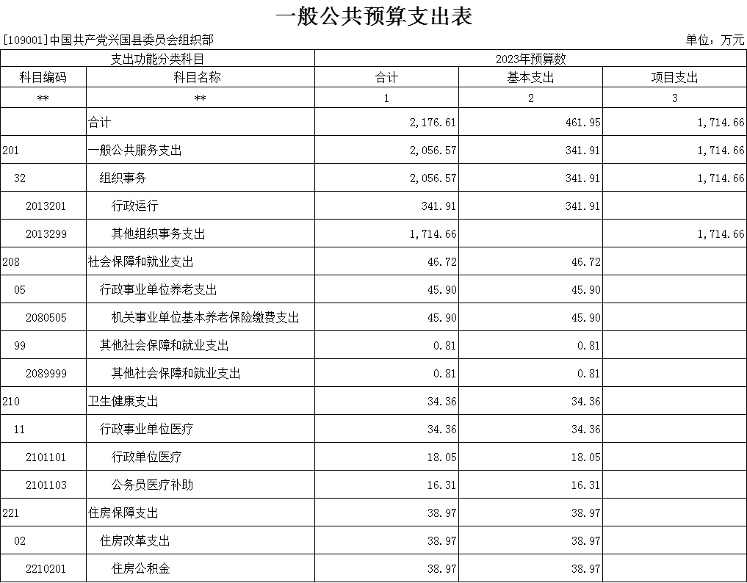

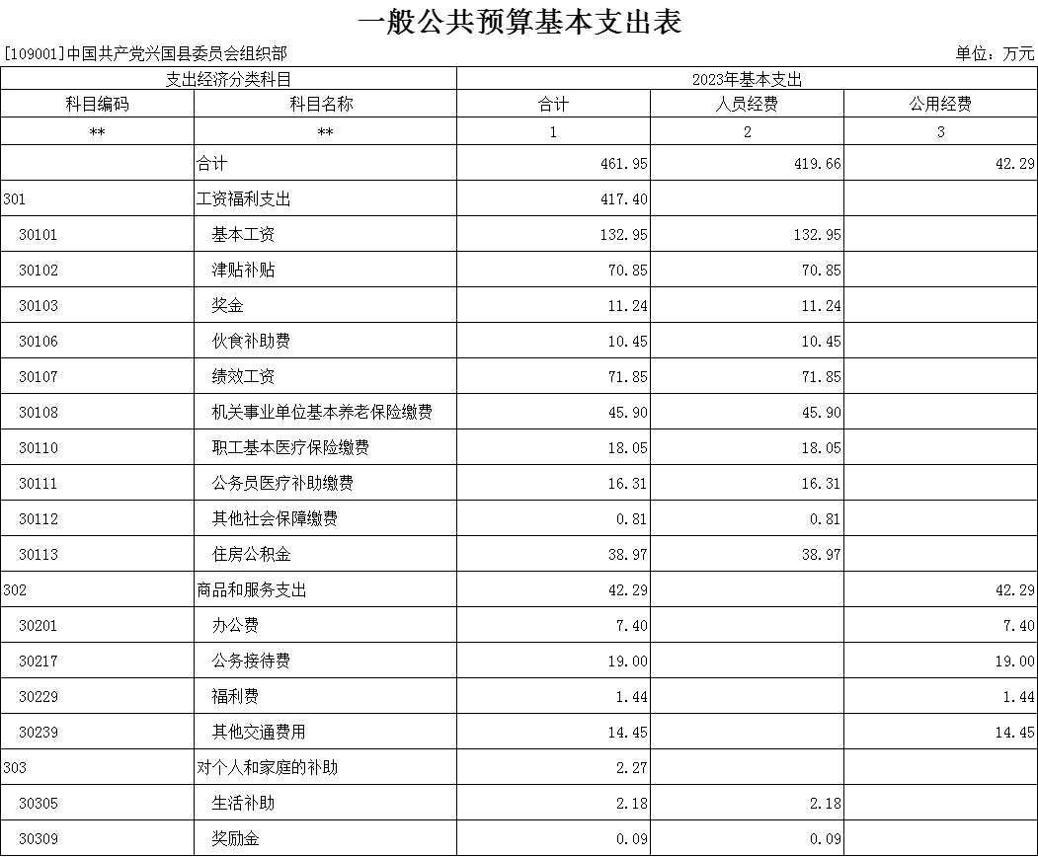

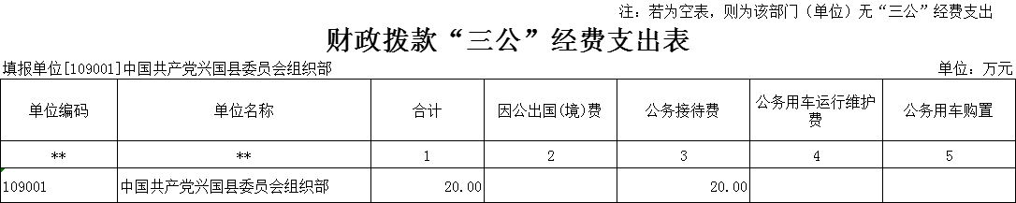

第四部分 名词解释

一、收入科目
各部门结合实际进行解释。
（一）财政拨款：指县本级财政当年拨付的资金。
（二）事业收入：指事业单位开展专业业务活动及辅助活动取得的收入。
（三）事业单位经营收入：指事业单位在专业业务活动及辅助活动之外开展非独立核算经营活动取得的收入。
（四）其他收入：指除财政拨款、事业收入、事业单位经营收入等以外的各项收入。
（五）附属单位上缴收入：反映事业单位附属的独立核算单位按规定标准或比例缴纳的各项收入。包括附属的事业单位上缴的收入和附属的企业上缴的利润等。
（六）上级补助收入：反映事业单位从主管部门和上级单位取得的非财政补助收入。
（七）使用非财政拨款结余：填列历年滚存的非限定用途的非统计财政拨款结余弥补往年收支差额的数额。
（八）上年结转和结余：填列往年全部结转和结余的资金数，包括当年结转结余资金和历年滚存结转结余资金。
二、支出科目
对部门或单位预算中涉及的支出功能分类科目（明细到项级），结合部门实际，参照《XX年政府收支分类科目》的规范说明行解释。
（一）行政运行：反映行政单位（事业单位）的基本支出。
（二）一般行政管理事务：反映行政单位（包括事业单位）未单独设置项级科目的其他项目支出。
（三）机关事业单位基本养老保险缴费支出：反映机关事业单位实施养老保险制度由单位缴纳的基本养老保险费的支出。
（四）行政单位医疗：反映行政事业单位基本医疗保险缴费经费。
（五）事业单位医疗：反映财政部门集中安排的事业单位基本医疗保险缴费经费。
（六）死亡抚恤：反映单位遗属人员生活补助。

